PROYECTO FINAL - COMPILADOR: TURISMOLANG
Tema 9: Lenguaje para Guiones Interactivos

Estudiantes:
Nelson Barrera
Julian Dorado

Profesor:

Universidad cooperative de Colombia
Capus-pasto
13/011/2025
Contenido
PROYECTO FINAL - COMPILADOR: TURISMOLANG 1
1. Introducción 3
2. Definición del Tema 3
3. Diseño del Lenguaje 3
4
4. Gramática ANTLR4 4
5. Fase Léxica 5
6. Fase Sintáctica 6
7. Fase Semántica 8
8. Generación de Código 8
8
9. Pruebas y Validación 8
10. Diagrama de Arquitectura (Mermaid) 19
11. problemas y soluciones 20
12. Conclusiones 20
13. Anexos y Evidencias 21

1. Introducción
Este documento presenta el desarrollo completo del compilador TurismoLang, correspondiente al Tema #9: Lenguaje para guiones interactivos. El propósito es demostrar todas las fases de un compilador: análisis léxico, sintáctico, semántico y generación de código ejecutable.

2. Definición del Tema
El tema busca construir un lenguaje que permita crear historias interactivas tipo 'elige tu propia aventura'. Cada escena contiene texto narrativo y opciones que dirigen al usuario hacia otras escenas.

3. Diseño del Lenguaje
Palabras clave: escena, decir, opcion, ir_a. (archvio: INPUT.TXT)
Ejemplo básico del lenguaje:
escena inicio {
decir "Bienvenido al tour interactivo";
opcion "Ir al museo" ir_a museo;
}

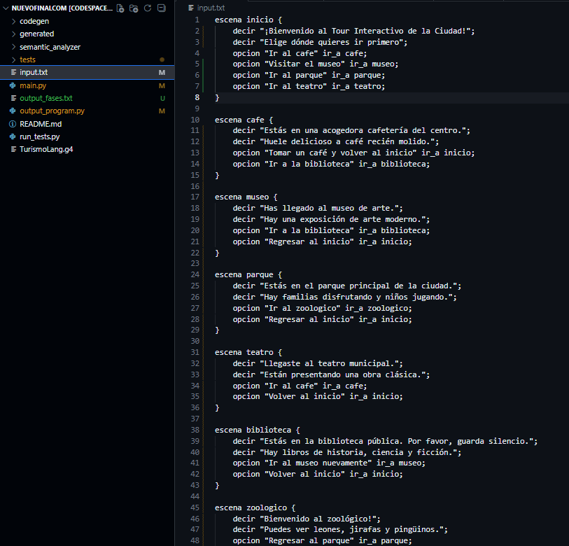

4. Gramática ANTLR4

- program: uno o más scene
- scene: declaración de escena con nombre y contenido
- dialogue: puede ser decir o opcion
- decir: texto narrativo
- opción: elección interactiva con salto de escena
- tokens: palabras reservadas (escena, decir, opcion, ir_a), identificadores, cadenas, comentarios y espacios ignorados
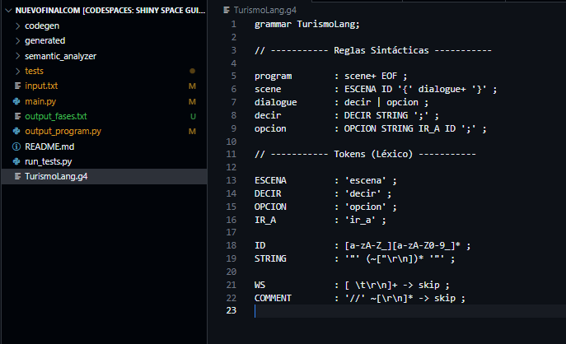

5. Fase Léxica
En esta fase el compilador reconoce los tokens (palabras reservadas, IDs, strings, etc.). Ejemplo de salida en la terminal en este caso es la fase lexica del archivo output_program.txt:
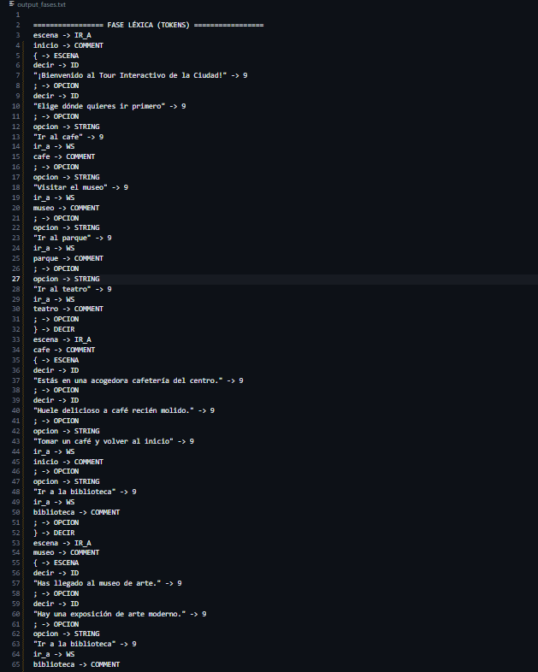

6. Fase Sintáctica
En esta etapa el parser construye el árbol sintáctico verificando la estructura del programa. Se genera el árbol de análisis según las reglas de la gramática. (la Primera imagen es el input.txt)
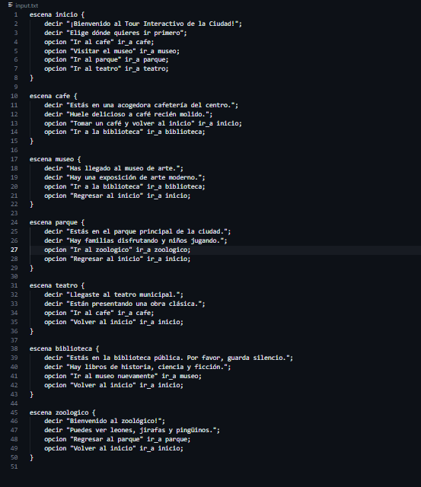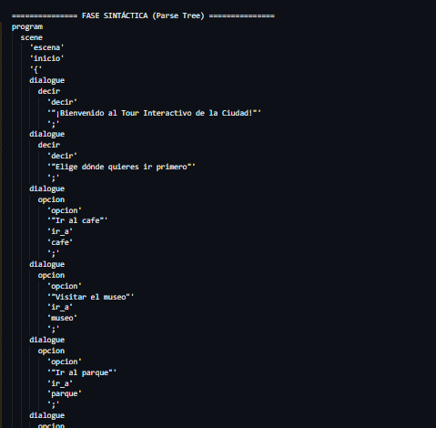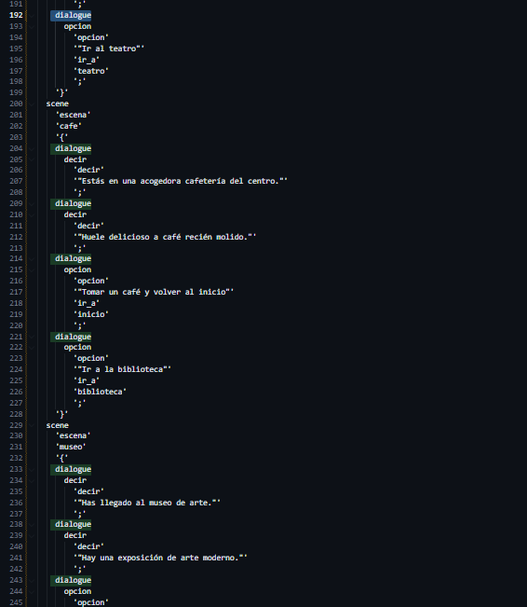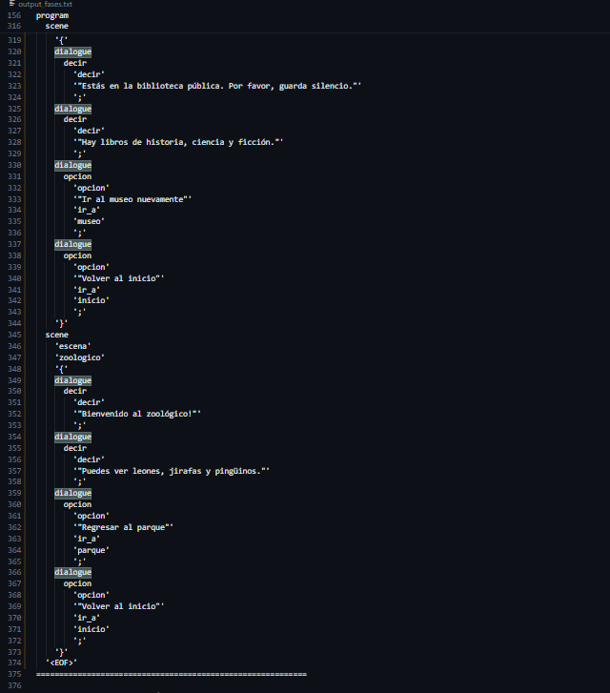

7. Fase Semántica
El analizador semántico recorre el árbol y valida las reglas del lenguaje. Comprueba que todas las escenas existan, que no se repitan nombres y que haya una escena 'inicio'.
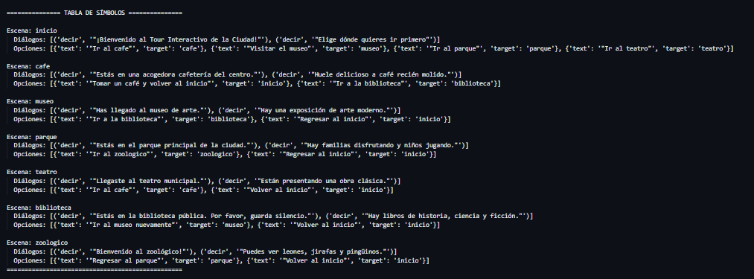

8. Generación de Código
El generador de código traduce la información validada en un programa Python ejecutable (output_program.py).

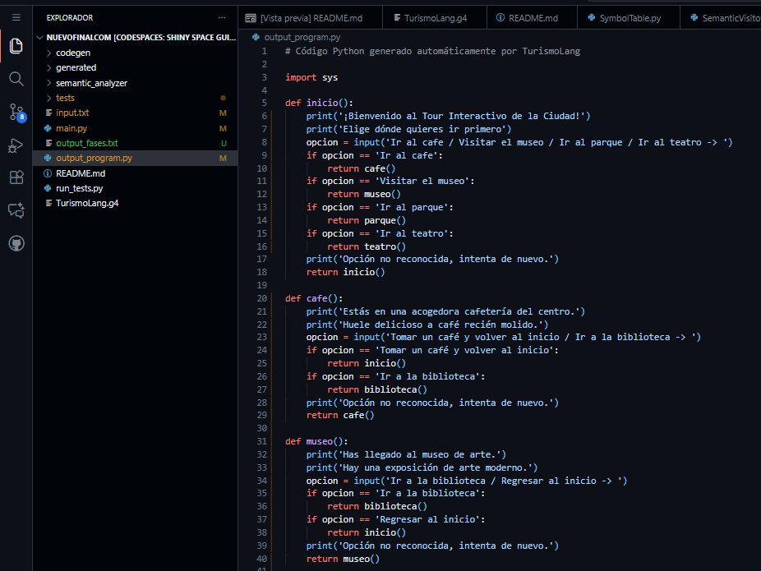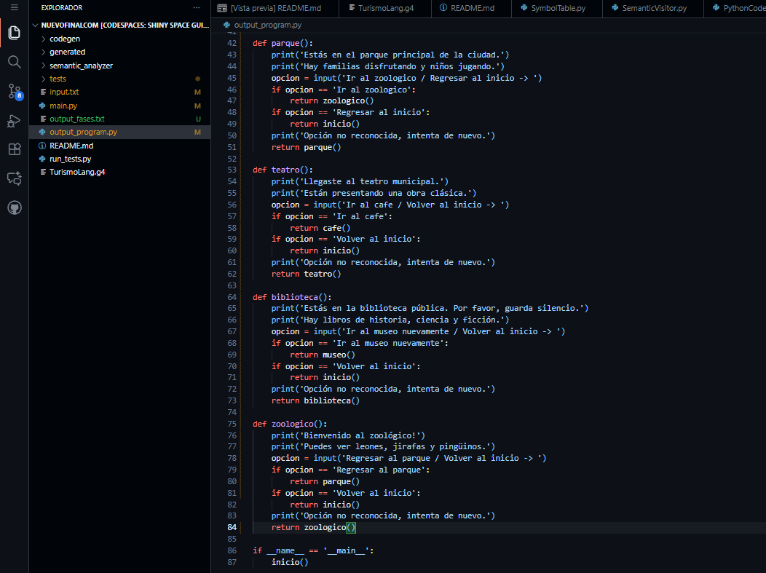

9. Pruebas y Validación
Se crearon 10 pruebas válidas y 10 inválidas. Los archivos válidos generan correctamente el script Python, mientras que los inválidos muestran errores en diferentes fases (léxica, sintáctica o semántica). (se ejecuto como ejemplo el invalid2.txt y el valid3.txt)
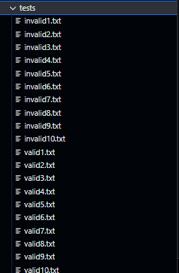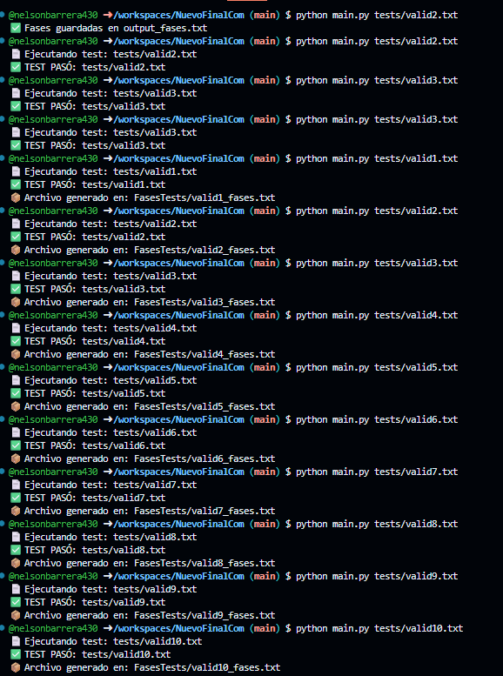

- VALID1: tokens y arbol sintactico
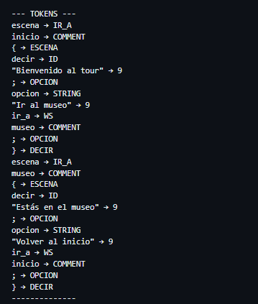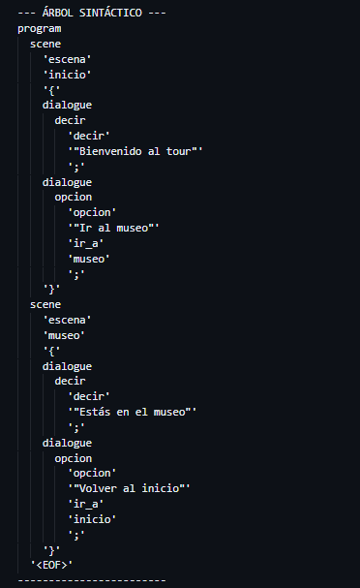

Semantica y tabla de simbolos:
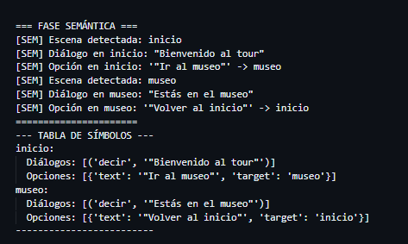
- VALID2: tokens y arbol sintactico
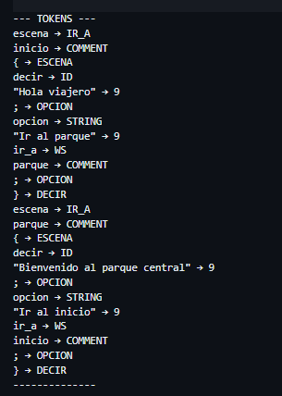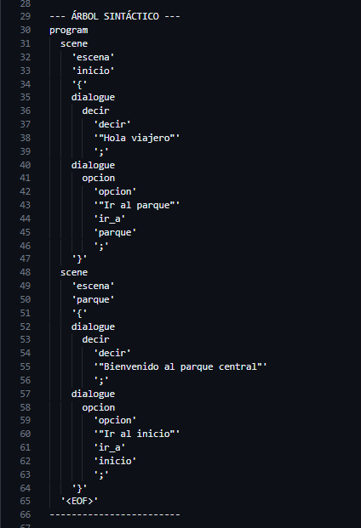
Semantica y tabla de simbolos:
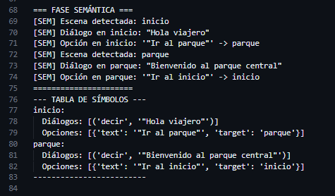
- VALID3: tokens y arbol sintactico
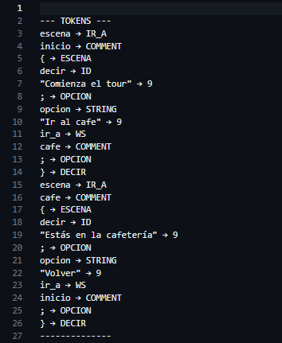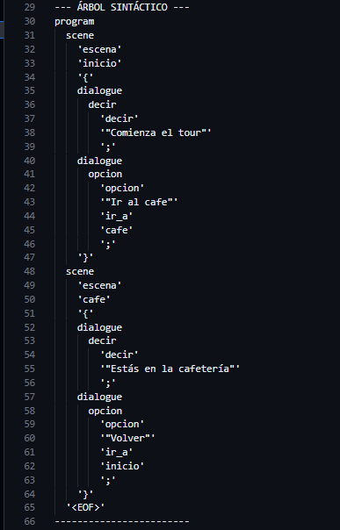

Semantica y tabla de simbolos:
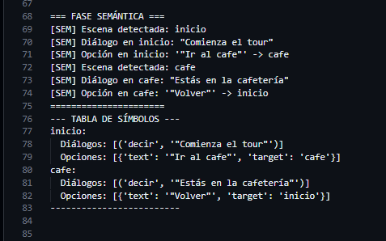

- VALID4: tokens y arbol sintactico:
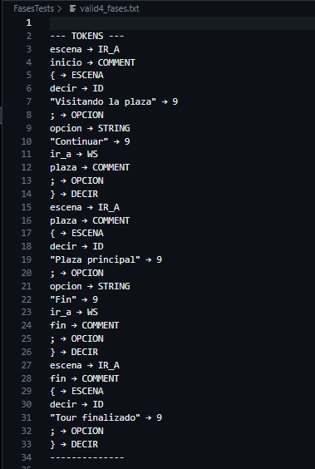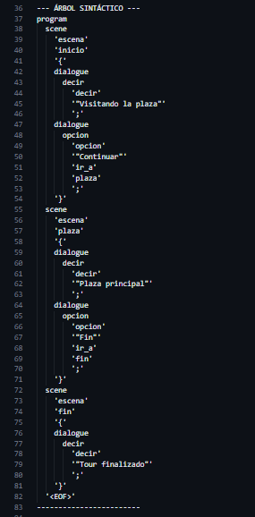

Semantica y tabla de simbolos:
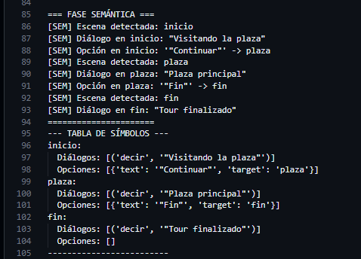

- VALID5: tokens y arbol sintactico:
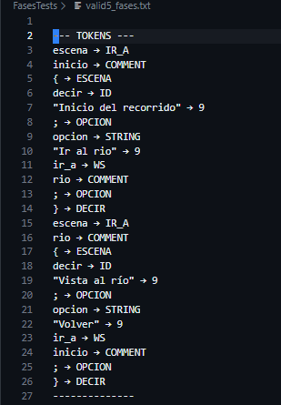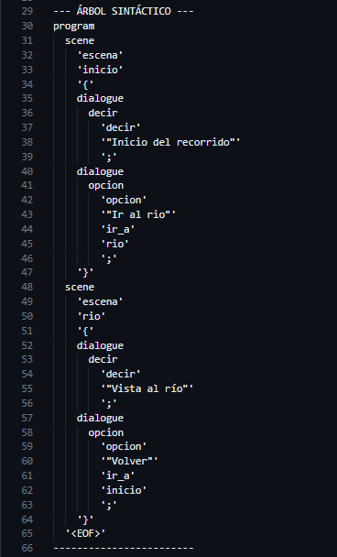

Semantica y tabla de simbolos:
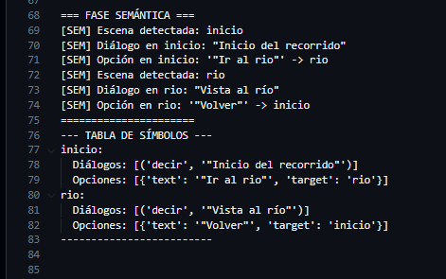
- VALID6: tokens y arbol sintactico:
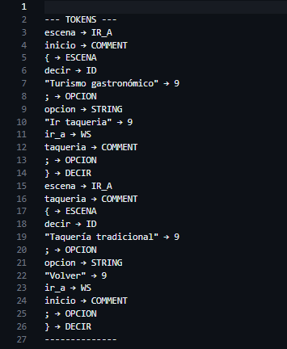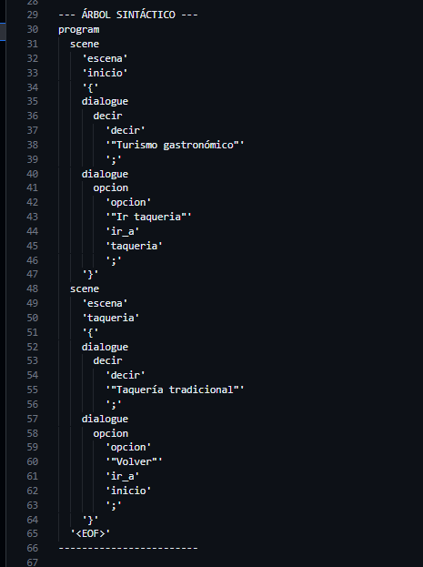

Semantica y tabla de simbolos:
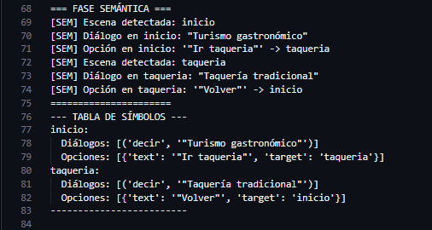

- VALID7: tokens y arbol sintactico:
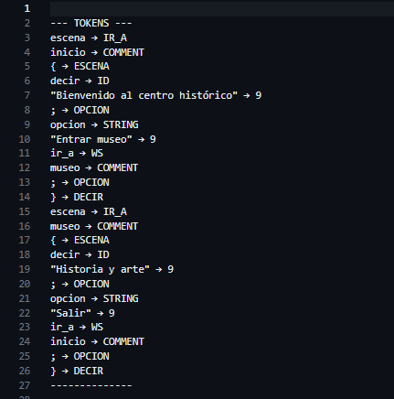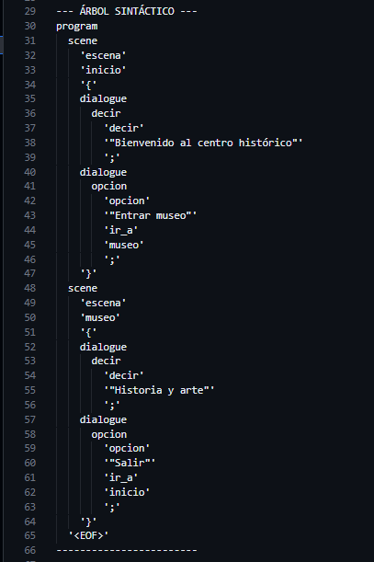

Semantica y tabla de simbolos:
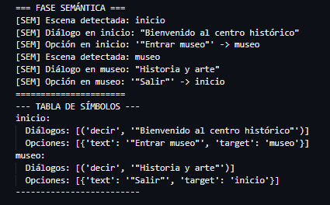

- VALID8: tokens y arbol sintactico:
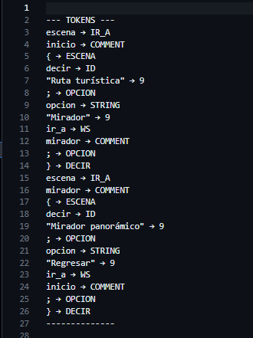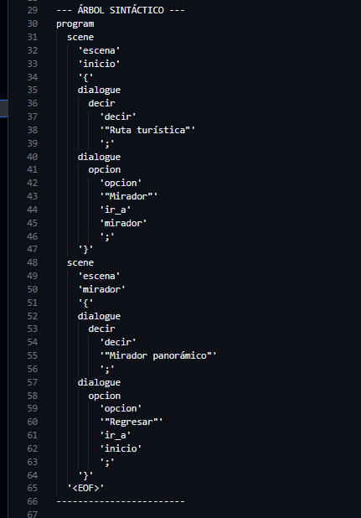

Semantica y tabla de simbolos:
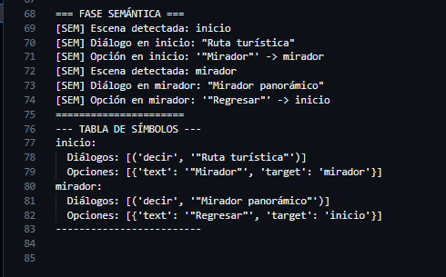

- VALID: tokens y arbol sintactico:
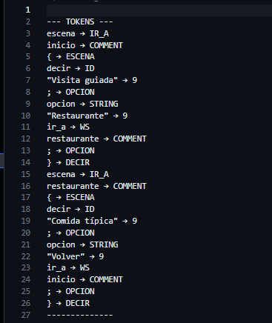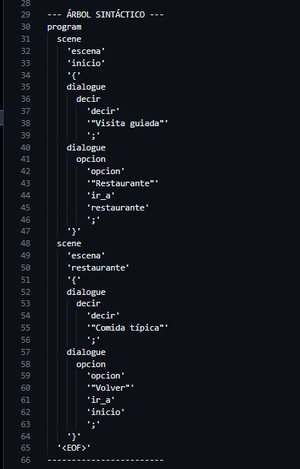

Semantica y tabla de simbolos:
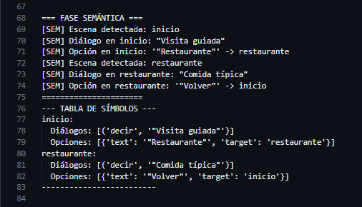

- VALID8: tokens y arbol sintactico:
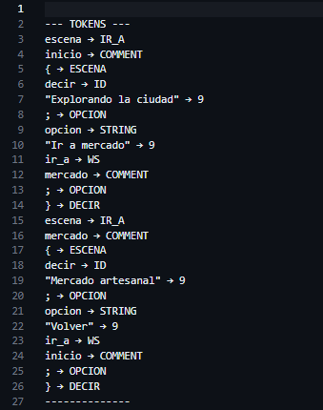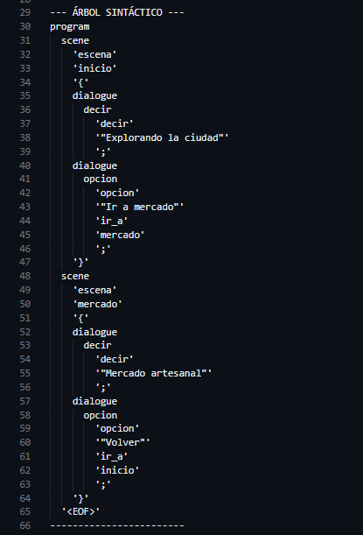
Semantica y tabla de simbolos:
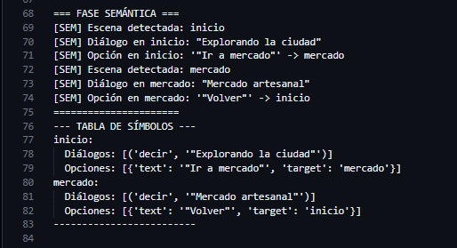
- INVALID2: tokens y arbol sintactico: (ejemplo cuando se ejecuta un test invalid)

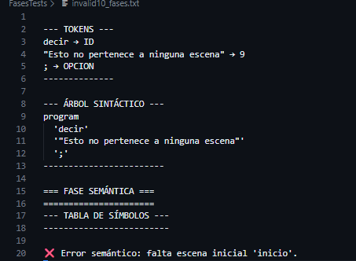

10. Diagrama de Arquitectura (Mermaid)
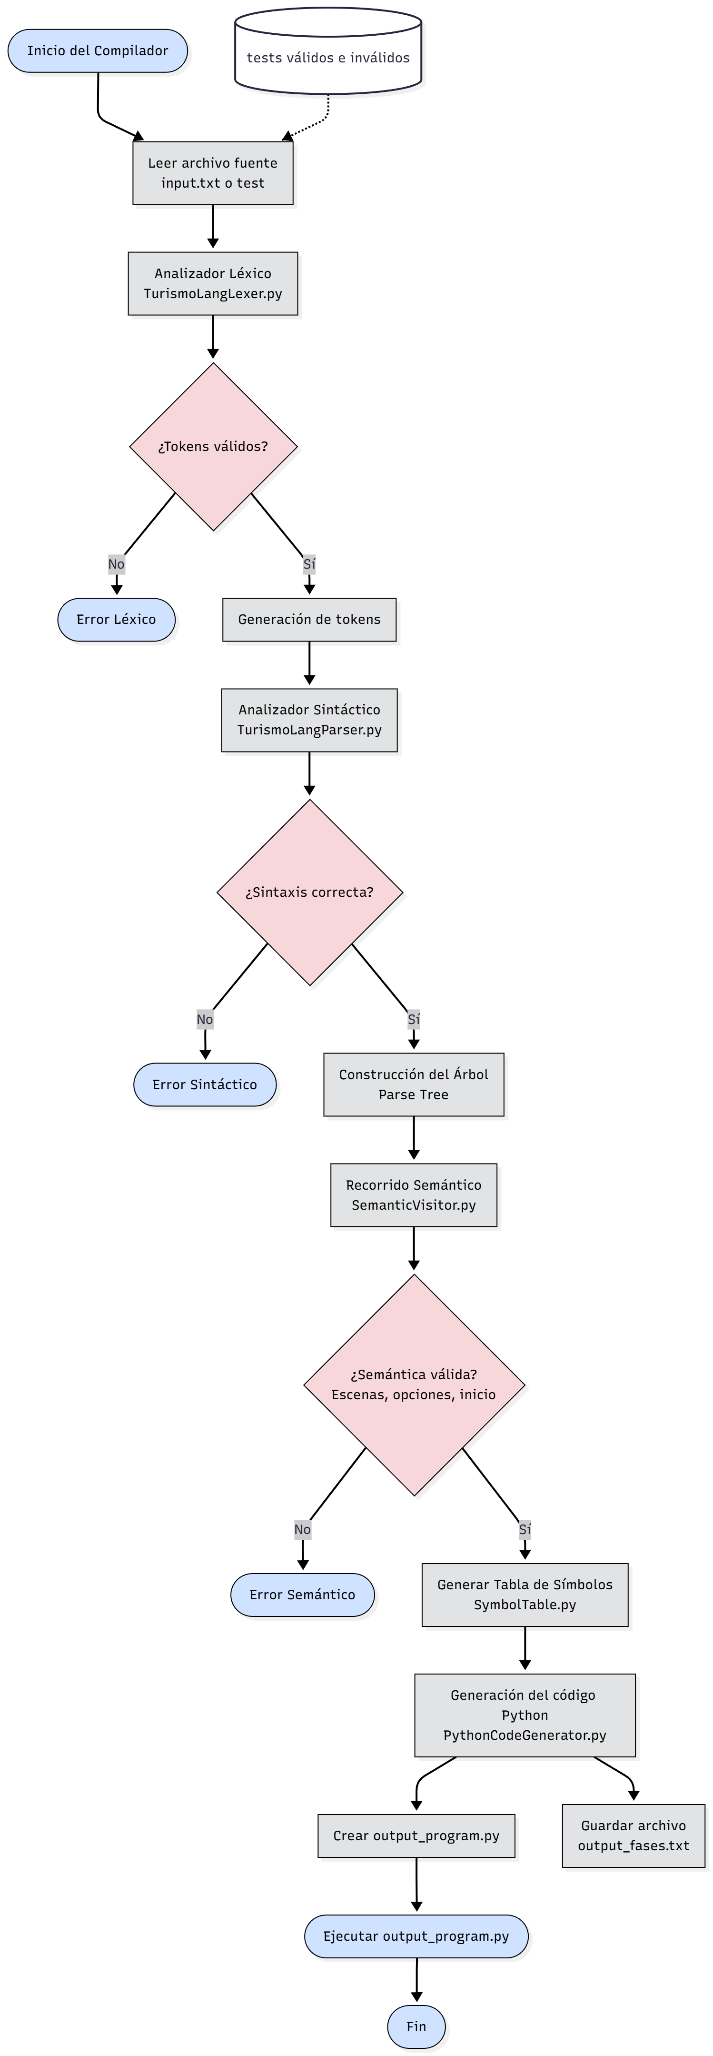

11. problemas y soluciones
- Problema: Escenas duplicadas
Qué pasaba: cuando dos escenas tenían el mismo nombre el proceso lo seguía permitiendo y el programa generado podía quedar mal o ambíguo.
Qué hicimos:
- En SymbolTable.add_scene() añadimos una excepción si el nombre ya existe:
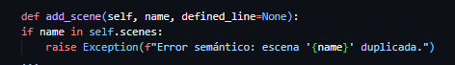
- SemanticVisitor.visitScene() ahora llama a add_scene y el main.py atrapa la excepción y la muestra como error semántico (detiene el pipeline).
Resultado: cualquier escena duplicada falla la compilación con mensaje claro.
- Problema: Tests inválidos que pasaban → corregidos
Qué pasaba: algunos tests escritos como “inválidos” no rompían el pipeline porque:
- el parser emitía mensajes pero no detenía la ejecución; o
- el error era solo advertencia (ej. escenas sin opciones solo advertencia).
Qué hicimos (dos líneas de defensa):
- Forzar que errores sintácticos detengan la compilación
Añadimos un ErrorListener que lanza excepción sobre errores sintácticos:
- Reescribimos los tests inválidos problemáticos (invalid7, invalid9, etc.) para asegurarnos que tengan errores sintácticos/semánticos que ahora sí son fatales (p.ej. duplicados, referencias inexistentes, comillas no cerradas).
Resultado: los tests inválidos ahora fallan como deben, y los válidos siguen pasando.

12. Conclusiones
El compilador TurismoLang implementa de forma correcta todas las fases descritas en el proyecto integrador. Se logró construir un lenguaje completo para guiones interactivos, validando tanto entradas válidas como inválidas. El proyecto demuestra un flujo de compilación real: Lexer → Parser → Árbol → Visitor → Código.

13. Anexos y Evidencias
(capturas de pantalla del main.py, SymbolTable.py, SemanticVisitor.py, PythonCodeGenerator.py, input.txt,
ESTRUCTURA:
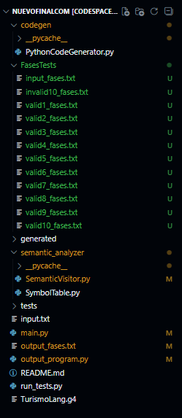

Main:
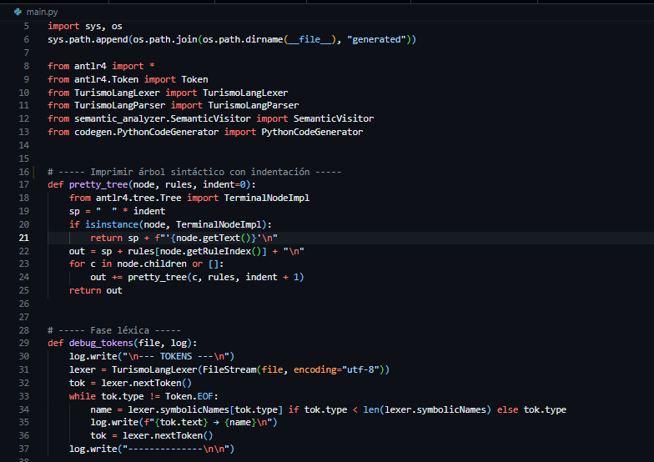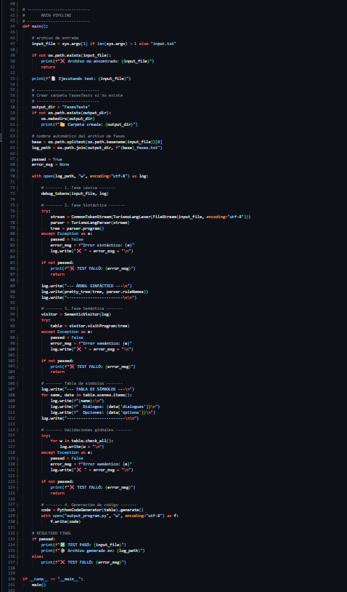
SymbolTable.py:
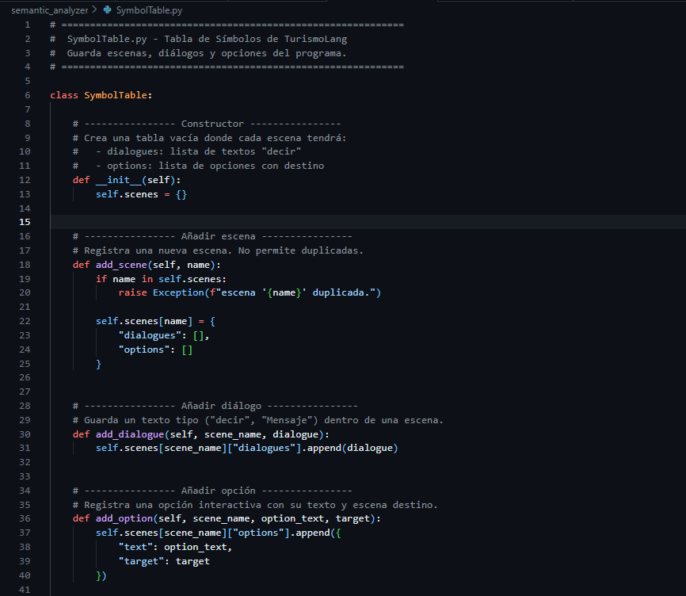
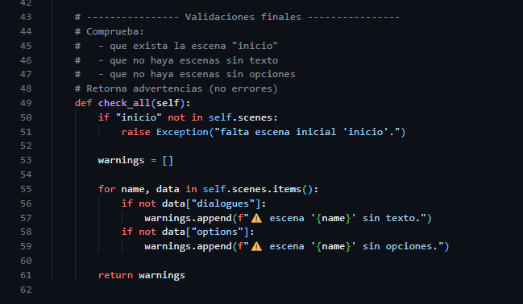
SemanticVisitor.py:
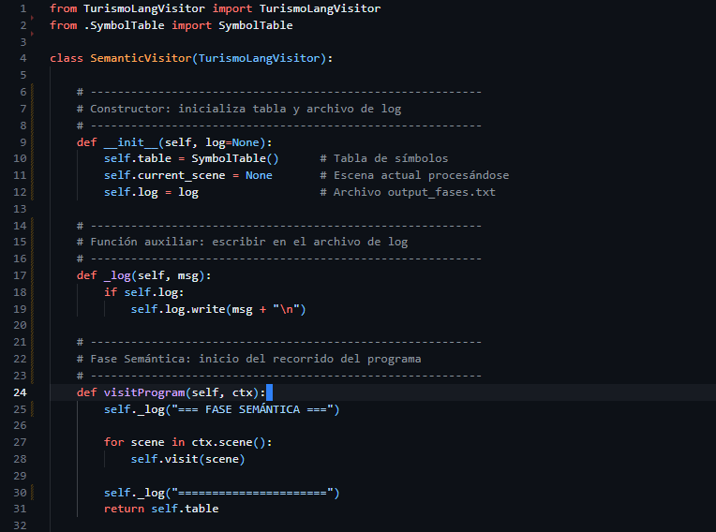
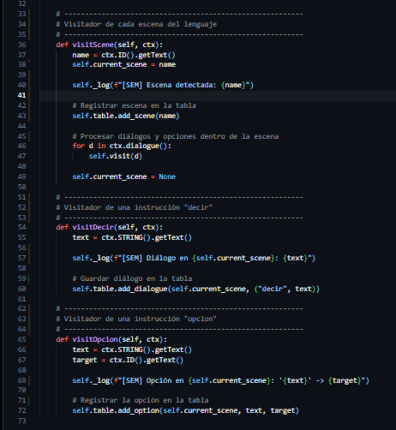
PythonCodeGenerator.py
